บันทึกข้อความ
ส่วนงาน ภาควิชารังสีวิทยา คณะแพทยศาสตร์ จุฬาลงกรณ์มหาวิทยาลัย
ที่ /2557 วันที่ 26 มิถุนายน 2557
เรื่อง การขอ full paper สำหรับวารสารที่ไม่สามารถ download ได้จากฐานข้อมูลที่มีอยู่

เรียน อาจารย์ ภาควิชา/ฝ่าย รังสีวิทยา

ตามที่ได้มีการส่งแบบสอบถามเกี่ยวกับการทำวิจัยให้อาจารย์ในภาควิชา/ฝ่ายรังสีวิทยากรอกข้อมูลไปแล้วนั้น จากผลการวิเคราะห์ข้อมูลพบว่า อันดับที่ 5 ของความเห็นเพื่อให้มีงานวิจัยตีพิมพ์เพิ่มขึ้นนั้น คือ การมีเจ้าหน้าที่ช่วยหา journal
ดังนั้นทางภาควิชาฯ จึงมีมติอนุมัติ เงิน จำนวน 1,000 บาท (หนึ่งพันบาทถ้วน) เพื่อนำไปฝากไว้ที่ห้องสมุด หากอาจารย์ท่านใดมีความประสงค์จะขอ full paper สำหรับวารสารที่ไม่สามารถ download ได้จากฐานข้อมูลที่มีอยู่
- อันดับแรก สามารถค้นหาได้ทาง library.md.chula.ac.th ไปตรง column ที่ 2 จากซ้าย ตรง Find e-journal : online list by EBSCO A-Z
- ซึ่งหากไม่มี สามารถขอจาก Request Doc ที่ column ด้านขวามือสุด โดยทางห้องสมุดจะทำการหาให้และสามารถขอให้ส่ง journal นั้นกลับมาทาง email ของท่านได้ โดยใช้เงินที่ภาควิชาไปฝากไว้ดังกล่าว
- หากไม่มีเวลา สามารถติดต่อ คุณบุญทิพา เนตรสว่าง (ผู้ช่วยวิจัยภาควิชาฯ) ซึ่งอยู่ที่ชั้น 3 ตึกอับดุลราฮิม โทร. 4334 ได้

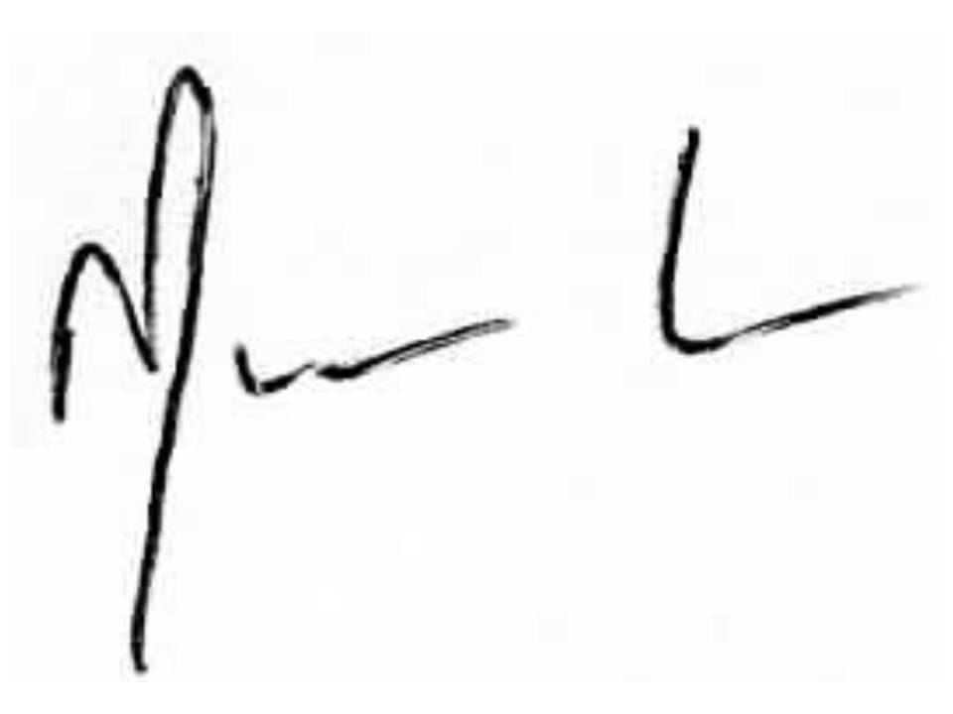
(รศ.พญ.สุภัทรพร เทพมงคล)
ประธานคณะอนุกรรมการส่งเสริมการวิจัย
และผู้ช่วยหัวหน้าภาควิชารังสีวิทยาฝ่ายวิจัย

